**Тест «Блоки»**

1. Неподвижным блоком называют такой блок, который

1) вращается относительно закреплённой оси 2) вращается вокруг подвижной оси

3) движется относительно подвижной оси, но не вращается

4) не вращается и не движется

2. Подвижным блоком называют такой блок, который

1) не вращается и не движется 2) вращается относительно закреплённой оси

3) движется относительно подвижной оси, но не вращается

4) вращается вокруг движущейся оси

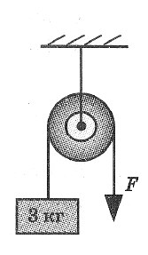рис.1 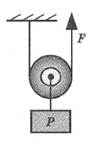рис.2 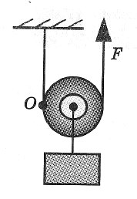рис.3 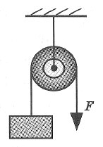 рис.4

1. К концу перекинутой через блок нити прикреплён груз массой 3 кг рис.1.

Для подъёма груза к свободному концу нити нужно приложить силу...

1) 30 Н 2) З Н 3) 15 Н 4) 60 Н

1. С помощью невесомого подвижного блока равномерно поднимают груз, действуя силой F = 540 Н рис.2. Вес контейнера равен...
2. 540 Н 2) 270 Н 3) 1080 Н 4) 135 Н
3. На рисунке 3 показан блок и приложенная к нему сила F.

Плечо силы F относительно оси, проходящей через точку О, равно ...

1. радиусу блока 3) диаметру блока
2. нулю 4) половине радиуса блока
3. На рисунке 4 показан блок и приложенная к нему сила F.

Плечо силы F относительно оси блока равно…

1. радиусу блока 3) диаметру блока
2. нулю 4) половине радиуса блока

7.

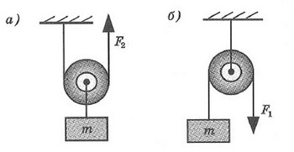

Для того чтобы поднять груз с помощью подвижного невесомого блока (рис. а), необходимо приложить силу F1 = 240 Н. Чтобы поднять этот же груз с помощью неподвижного блока (рис. б), нужно приложить силу F2, равную

1. 240 Н 2) 60 Н 3) 480 Н 4) 120 Н

8. Подвижный блок

1. не даёт выигрыша в силе 3) даёт выигрыш в силе в 2 раза
2. даёт выигрыш в силе в 4 раза 4) даёт проигрыш в силе в 2 раза